2017年度 建築情報処理Ⅱ（久田担当）

第１回 ガイダンス、1質点系の振動解析１ 自由振動・強制振動、気象庁震度 9/11
第２回 1質点系の振動解析２ １層建物の自由振動と強制振動 9/18（敬老の日）
第３回 地震応答スペクトルと２層建物の自由振動、気象庁震度・長周期地震動階級9/25
第４回 ２層建物の自由振動・強制振動・地震応答解析 10/2
（10/9 体育の日）
第５回 フーリエ変換とその活用10/16
第６回 実験・解析１ 微動・人力加振実験、およびデータ解析２ 10/16
（10/30 3Q試験日）
第７回 実験・解析２ 微動・人力加振実験、およびデータ解析３ 11/6

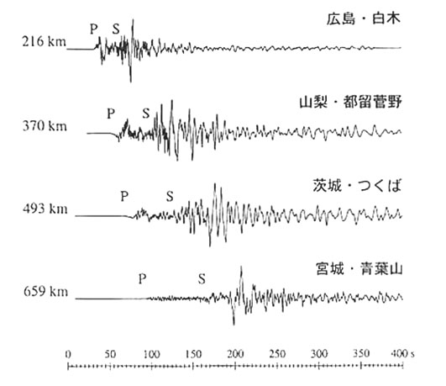
建築演習Ⅱ（第１回）
地震動と地震観測（前期：地震工学より）
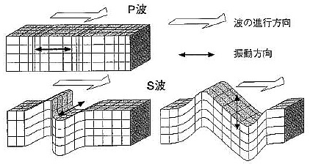

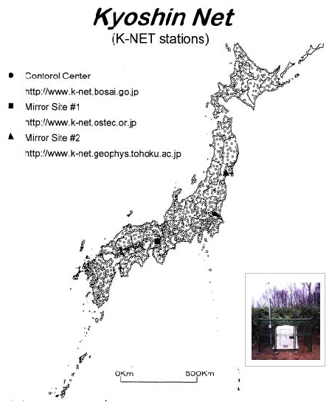
図１ Ｐ波とＳ波(http://www.k-net.bosai.go.jp
/k-net/gk/publication/Sect-1/Fig4.2.1-1.JPG）
図２ 兵庫県南部地震の速度波形の例(http://www.bosai.go.jp/library/bousai/manabou/index.htm）
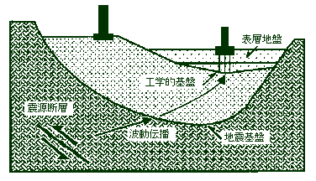
図３ 地盤の分類（http://wwwsoc.nii.ac.jp
/ssj/naifuru/vol14/v14p7.html）

図４ 強震観測網の例（K-net http://www.k-net.bosai.go.jp/k-net/gk/publication/Sect-1/Fig3.1.2-1.JPG）

地震計：地震動や建物の揺れを記録する機械。通常、上下（UD）、南北（NS）、東西（EW）の３成分を記録。目的に応じて、強い地震動を記録する強震計、微小地震を記録する微小地震計・微動計、長周期の地震動を記録する長周期地震計、海底の地震を記録する海底地震計など多数ある。
アレー観測：地面や建物をアレー（群列）として同時に観測すること。
強震計：強震動を記録する機械。通常は加速度を記録する加速度計を用いる。
微動計：微小な振動を記録する機械。通用は速度を記録する速度計を用いることが多い。

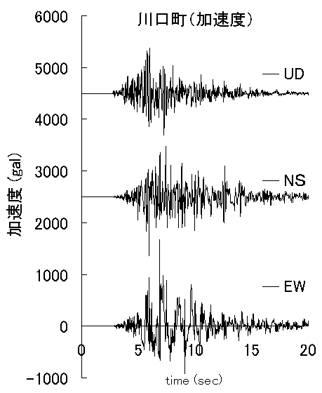
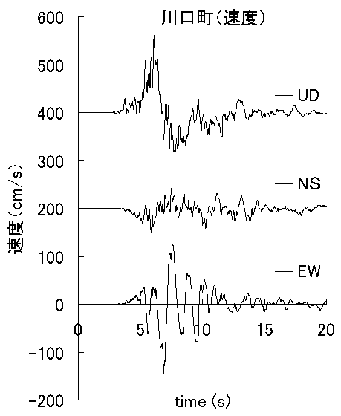

図５ 強震記録の例（2004年新潟県中越地震の震度７を記録した川口町の記録）
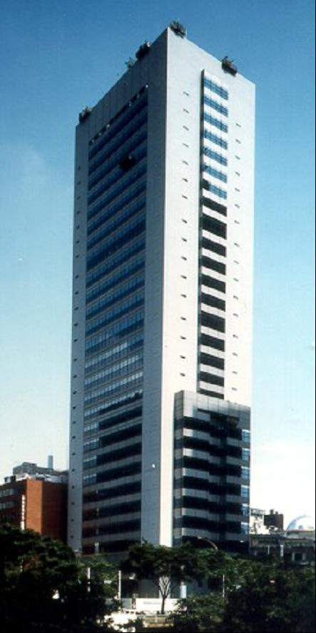
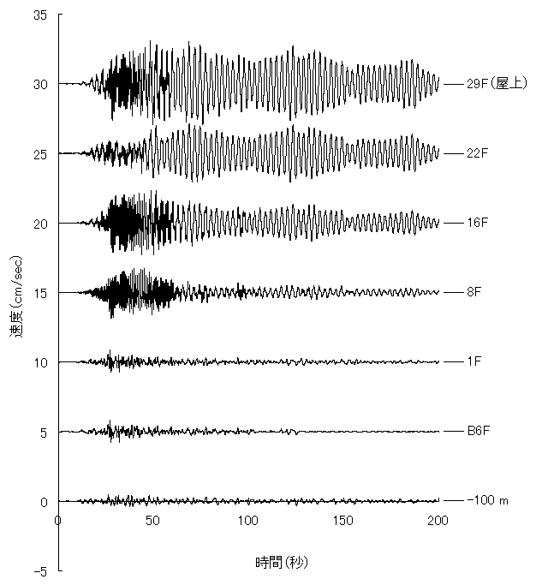

図６ アレー観測記録の例（工学院大学新宿校舎の地下100mから屋上２８階までの記録）
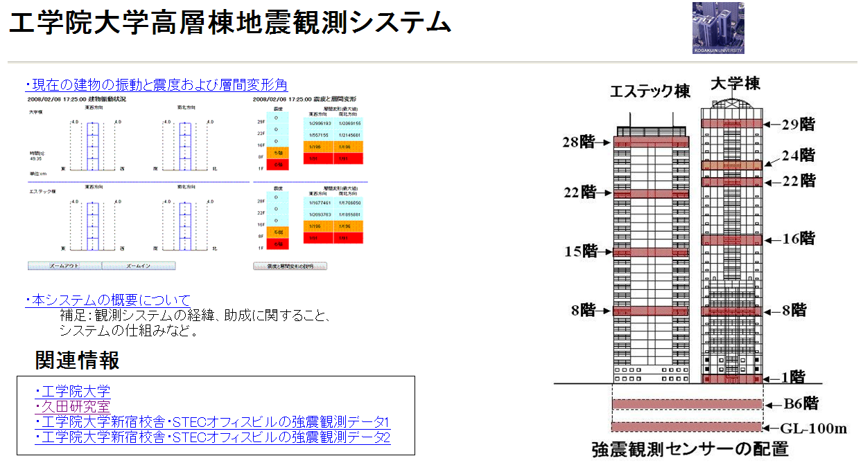
工学院大学高層棟地震観測システム
（学内のみ利用可能）
http://133.80.187.7/

地震波形の処理と、１質点系の自由振動・共振曲線・地震応答解析の計算

１．気象庁計測震度の計算
気象庁（JMA）の震度について http://www.jma.go.jp/jma/kishou/know/shindo/shindokai.html
気象庁（JMA）の震度階解説 http://www.jma.go.jp/jma/kishou/know/shindo/kaisetsu.html
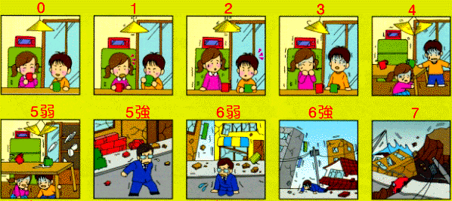

図７ JMA震度階の説明

計測震度の算出方法 http://www.seisvol.kishou.go.jp/eq/kyoshin/kaisetsu/calc_sindo.htm
計測震度の換算
震度３：2.5以上、3.5未満、 震度４：3.5以上、4.5未満
震度５弱：4.5以上、5.0未満、 震度５強：5.0以上、5.5未満
震度６弱：5.5以上、6.0未満、 震度６強：6.0以上、6.5未満
震度７：6.5以上

久田研のホームページから計測震度計算プログラム・データを入手
http://kouzou.cc.kogakuin.ac.jp/Open/JMA-Intensity/
エルセントロ波（NS成分）、JMA神戸波、JMA川口町波などの震度の計算をせよ。

２．地震波形の処理
エクセルでエルセントロ波（NS成分）、JMA神戸波（1995年兵庫県南部い地震）、2011年東北地方太平洋沖地震・新宿校舎の加速度波形、などを図化せよ。
・データ（2011年東北地方太平洋沖地震・新宿校舎の加速度波形、地下６階、１・２５・２８階など）
B6F-acc.csv, 1F-acc.csv, 25F-acc.csv, 28F-acc.csv （時間刻=0.02秒）

３．振動計算プログラム・データの入手
久田研のホームページからプログラム・データを入手
http://kouzou.cc.kogakuin.ac.jp/Open/建築演習Ⅱ/
http://kouzou.cc.kogakuin.ac.jp/Open/1-Mass/ または
http://www.asakura.co.jp/books/isbn/978-4-254-26873-7/
からプログラム・データを入手する。

プログラム：
1 Mass Simulation.exe
データ（エルセントロ地震波NS成分：時間刻=0.01秒）
ElceNS.csv
データ（神戸・JMA地震波NS成分：時間刻=0.02秒）
KobeNS.csv
使用法は「建築の振動―初歩から学ぶ建物の揺れ（朝倉書店）」の、付録（振動解析プログラムの説明）を参照すること。

４．振動計算プログラムの起動とパラメータの設定
（１）剛性Ｋと重量Ｗから固有周期を調整する
例：Ｋ＝300 (kN/cm) =300×10⁵ N/m、 m＝100,000 kg (100 t)
Ｔ＝2π√（m/K）= 0.36 sec（固有周期ボタンで確認せよ！）
（２）減衰定数ｈ（５％、２％、０％など）も色々と変えてみる
（３）保存（出力）ファイルを指定する（拡張子は.csvとする。
また計算の度にファイル名は変更する）。

５．振動計算プログラムの実行
（１）自由振動（外力の無い振動）
：変位や速度の初期条件を与え解析を開始し、自由振動の計算を行う。また出力ファイルを開き、エクセルでグラフも描いてみる。
（２）強制振動（sin波を外力とする）と共振
：入力をsin波とし、sin波の周期を固有周期の前後で様々に変えてみて計算を行う。共振した場合としない場合で、応答波形を比較して描く。
（３）地震応答解析（次回に使用予定）
：入力を地震波とし、様々な周期と地震波の建物の地震応答解析を行う。さらに（２）と同様に応答波形を描く。

６．レポート作成
- 描いたグラフをワードに貼り付け、レポートを作成する。
- 課題１
- エルセントロ地震波NS成分と他の地震波の比較図を作成し、特徴を説明せよ。その際、計測震度の値も記入する。
- 各自任意に質点系の固有周期を決め、自由振動を計算せよ。特に減衰の大小による応答の違いを図化し、その影響を説明せよ。
- ②の質点系に対して強制振動（sin波を外力とする）を選択して、建物の固有周期とsin波の周期が共振した場合としない場合で、応答波形を比較して描け。また、共振とはどんな現象か、簡潔に述べよ。また減衰の大小による応答の違いを調べよ。
- 用紙：Ａ４（プリント出力）
- 期限：授業中提出が原則。提出できなかった場合は、次回授業の開始時に提出。

